**今日动态**

**3月27日 星期四 雨转多云**

1. **入园情况：**

今日来园27位小朋友。2位小朋友请假

**2.区域游戏活动**

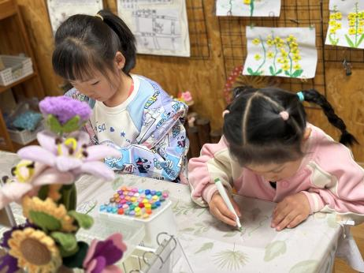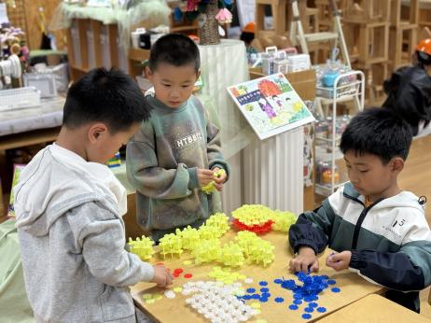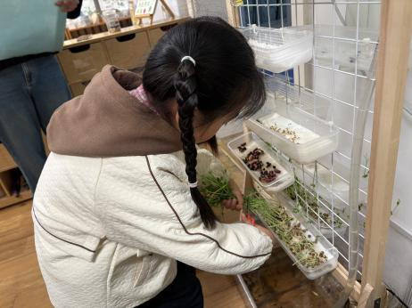

**植物角**

武依朵在收割豆苗。

**桌面建构区**

三位小朋友在做昨天没有做完的油菜花。

**美工区**

陈雯悦和陆可在画油菜花。

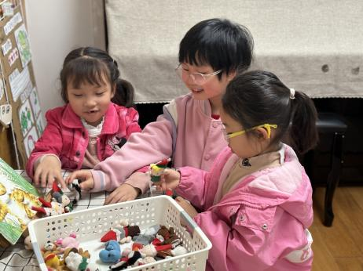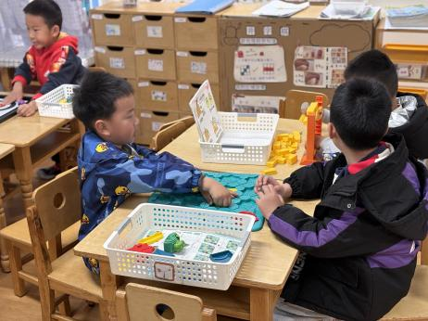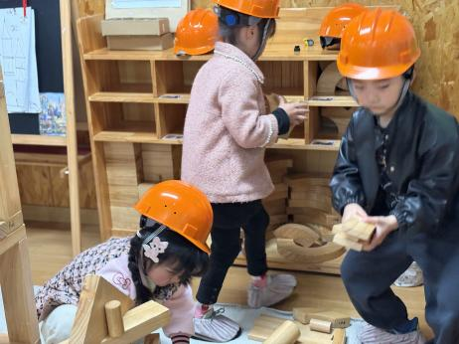

**地面建构区**

三位小朋友在整理建构区。

**益智区**

王润川和谭成晨在玩线路游戏。

**图书区**

三位小朋友在玩手偶游戏。

**3集体活动**

本活动为回忆想象绘画活动，主要是让幼儿通过欣赏远足中——走进草莓园的照片回忆远足中遇到的趣事，并以远足中美丽的风景、采摘草莓等为背景进行大胆地想象创作。画面主要以远足人物及风景相结合，进行合理的布局。

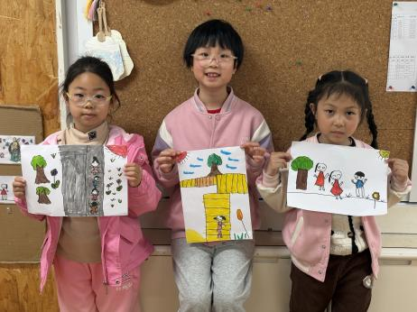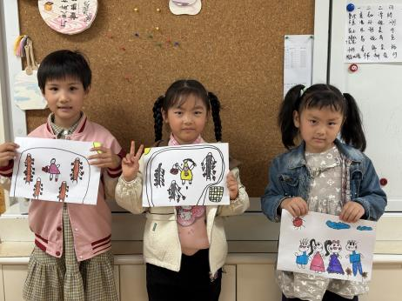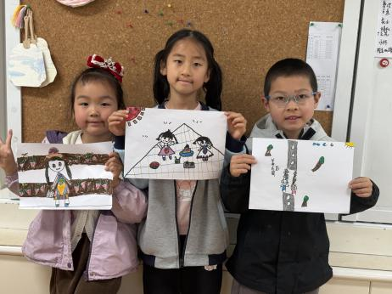

1. **户外活动**

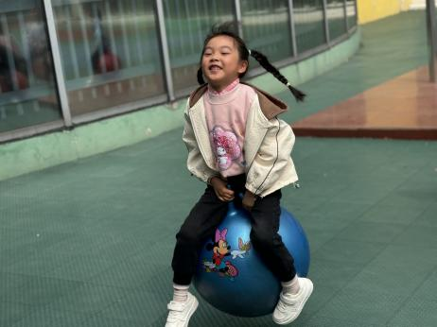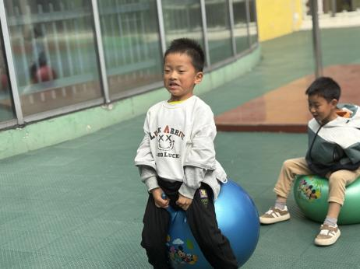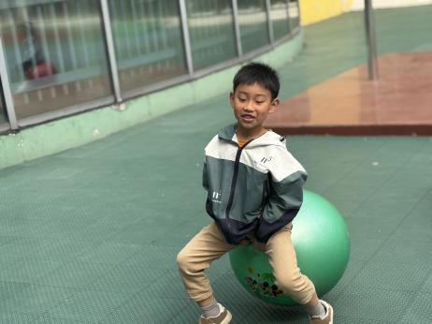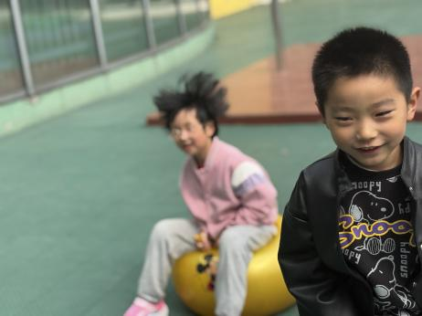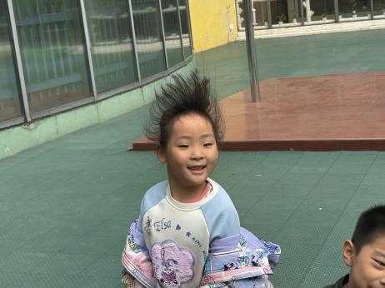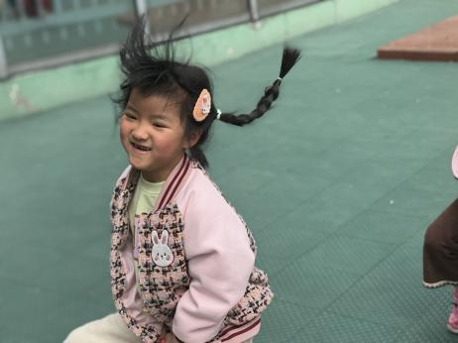

**5.生活活动**

早点：鲜牛奶、芝士卡拉棒。

午饭：麦片饭、红汤鳕鱼、菠菜炒蘑菇、牛肉丸汤。

点心：彩色面条。 水果：橙子、龙眼。

**6.温馨提示**

（1）诺如病毒目前正处于高发期，有呕吐、腹痛请及时告知老师。